アンヌル日本語学校ダッカバングラデシュ

評判： A B C D 番号：8

氏  名 | フリガナ |  |  | エムディナエムルハサン |  |  |  |  |  |  |  |  |  | ローマ字 |  |  | MD NAEEMUL HASAN |  |  | 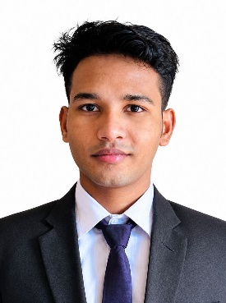  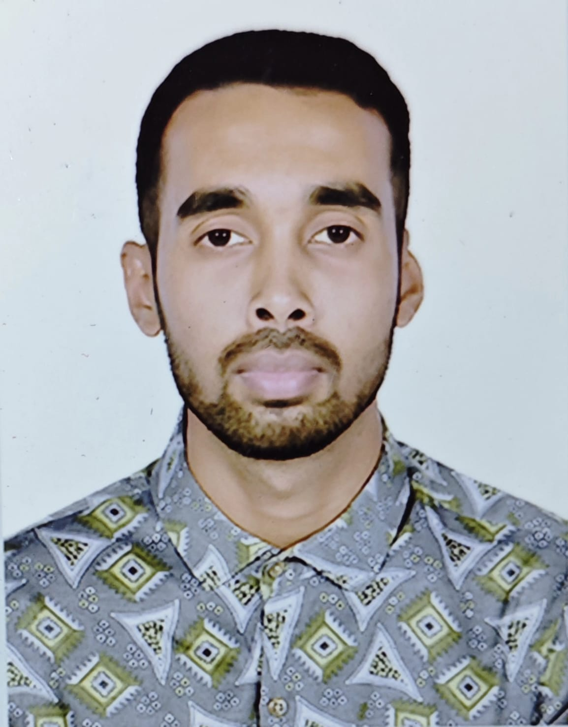
氏  名 |  |  |  |  |  |  |  |  |  |  |  |  |  | 性 別 |  |  | 男
生年月日 |  |  |  | 1998.10.28 |  |  |  |  |  |  |  |  |  | 出身地 |  |  | SATKHIRA
年 齢 |  | 27歳 |  |  |  |  | 婚姻状況 |  |  |  |  |  |  | 未婚
出国歴 |  | なし |  |  |  |  | 宗教 |  |  |  |  |  |  | イスラム |  |  | 利き腕 | 右 |  | 犯罪歴 |  |  |  | なし
学 歴 |  | 高校卒業 |  |  |  |  | 身分証明書番号 |  |  |  |  |  |  |  |  |  |  | 家族意見 |  | 賛成
住 所 |  | SATKHIRA |  |  |  |  |  |  |  |  |  |  |  | 健康状況 |  |  | 健康 | 長 所 |  | 勤勉
血液型 |  | B+ |  |  | 身長（cm） |  |  |  | 165 |  |  | 体重（kg） |  |  | 52 |  | 裸目  視力 | 左：1 | 矯正  視力 |  |  | 左：
 |  |  |  |  |  |  |  |  |  |  |  |  |  |  |  |  |  | 右：1 |  |  |  | 右：
家  族 | 続 柄 |  | 氏 名 |  |  |  |  |  |  |  | 年齢 | 勤務先・住所
家  族 | 父 |  |  |  |  |  |  |  |  |  | 56 |  | 農家
家  族 | 母 |  |  |  |  |  |  |  |  |  | 46 |  | 主婦
家  族 | 妹 |  |  |  |  |  |  |  |  |  | 20 |  | 学生
希 望 収 入 |  |  |  |  |  | 一ヶ月 万円
性 格 特 徴 |  |  |  |  |  | 穏やかで、優しい
学  歴 | 期 間 |  |  |  |  |  |  | 学校と勤務先と仕事内容
学  歴 | 2014.7- 2016.08 |  |  |  |  |  |  |  |  | ASASUNI COLLEGE (高校卒業)
職  歴 | 2016.11 – 2022.12 |  |  |  |  |  |  |  |  | 私はダッカ・マーカンタイル協同組合銀行でコンピューターオペレーターとして勤務していました。私の職務にはデータ入力、文書作成および管理が含まれ、正確かつ効率的に業務を遂行しました。
職  歴 | 2023.01 - 現在 |  |  |  |  |  |  |  |  | 私はラーマン・ビルダーズ建設会社で建物の内装工事を担当していました。内装の仕上げ作業や各種設備の取り付けを行い、安全に作業を進めていました。
体力テスト |  |  |  |  |  |  |  |  | 担当者： |  |  |  |  |  |  |  |  | 合 格
履歴書記載した内容は、本人の情報と同一です。 |  |  |  |  |  |  |  |  |  |  |  |  |  |  |  |  |  | 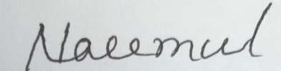  署名：

